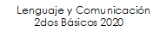
¡Te invitamos a convertirte en el personaje de algún cuento!

Objetivos de aprendizaje:
- Expresarse de manera coherente y articulada.
- Describir características física y sentimientos de personajes.
- Describir el ambiente en que ocurre la historia.

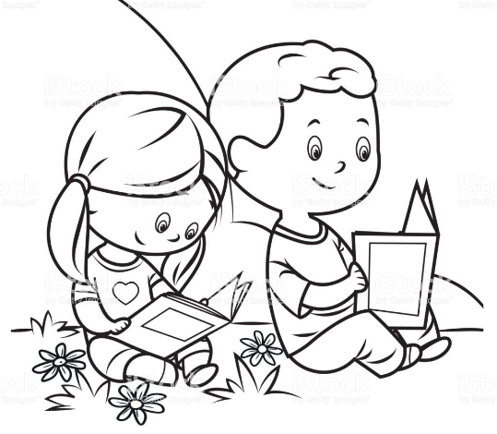
1.- Escoge un cuento que tengas en la casa o le puedes pedir a algún adulto que te recomiende uno para tu edad. Léelo junto a tu familia y completa con los siguientes datos.
Título del libro:
___________________________________

Autor del libro:
_____________________________________

2.- Dibuja el lugar donde ocurre la historia.

3.- Elige un personaje y descríbelo físicamente.
_____________________________________________________________________________________________________________________________________________________________________________________________

4.- Describe los sentimientos del personaje.
_____________________________________________________________________________________________________________________________________________________________________________________________

Te invitamos a vestirte del personaje y preparar una pequeña presentación.
Debes describir físicamente al personaje, sus sentimientos y el ambiente donde ocurre la historia.
Revisa el video “LENG–3 Video personaje” en Intranet, ahí encontrarás dos ejemplos.
¡Nos vemos la semana del 15 de junio vestidos de tu personaje! (los que quieran)

Conectemos con C. Naturales.

Si quiere conectar con Ciencias Naturales puedes trabajar en las páginas 16 y 17 y releer páginas 44, 45, 46 y 47 del libro de Lenguaje.

